1 用原生技术，实现让元素动态的向左移动1200px。

2 实现手风琴效果

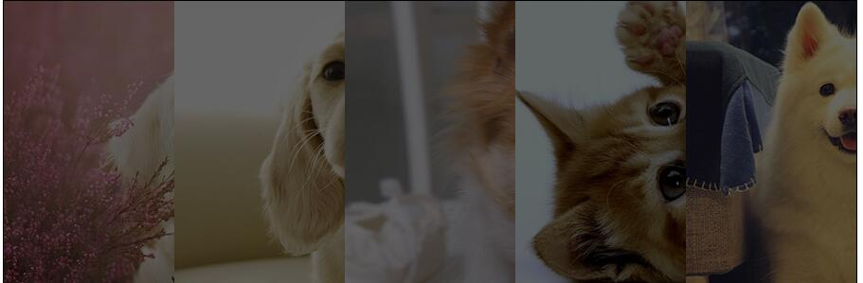

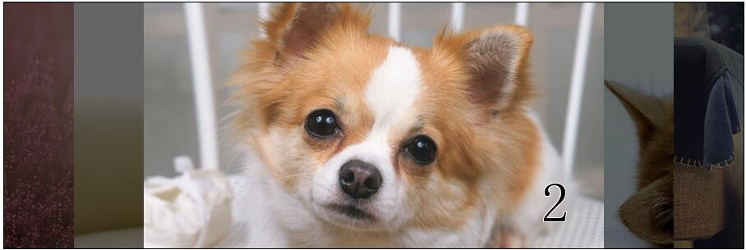

3 实现滚动轮播图



4 实现碎片轮播图

